桃園市110年語文競賽區複賽本土語文情境式演說題目
閩南語國小學生組第2題
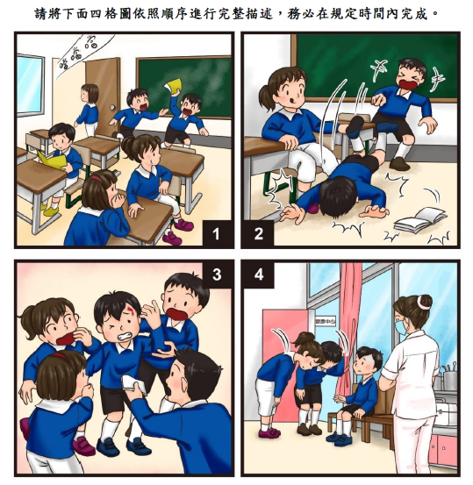

各位評判老師、各位同學大家好！我是第( )號。
今仔日我欲演說的題目是第二篇：危險的創治
阮老師有規定，教室內底袂使傱。因為昨日，發生一件真驚人的代誌，就按呢，逐家攏不敢閣佇教室內底走傱啊！代誌是按怎咧？請聽我說來。
下課囉！阿明佮阿華佇教室內底，為著一本簿仔，你走我追，耍甲笑咍咍，攏無注意到教室內有真濟桌仔共椅仔。嘛無要緊別人佇看冊驚吵。兩个人就佇教室走相逐，那走閣那喝，有夠討厭的啦！
這時，阿芳就想欲共𪜶創治一下，伊等阿明走倚來，就雄雄共跤伸出去，害阿明倒覆落去塗跤，磅一聲，有夠大聲的，共教室內底的同學攏拍到驚。干焦阿華繼續共恥笑。
等阿明徛起來，逐家才發覺害矣啦！阿明的頭腫一癗，閣流血。阿芳開始咇咇掣，阿華嘛緊來共伊插，班長提衛生紙出來壓空喙，我喝講：「緊來去健康中心啦！」
佳哉護士阿姨跤手猛，三兩下啊！就共空喙洗清氣、糊藥仔、閣包起來。護士阿姨知影阿明受傷的原因了後，就很嚴肅共阿明𪜶講代誌的危險性。阿芳共阿華就向阿明會失禮。
就按呢！有一擺教訓，學一遍乖。看到阿明著傷了後，逐家攏毋敢佇教室內走傱啊！更加不敢閣凊彩創治別人啊！
今仔日我的演說，到遮結束，多謝逐家。

本文作者：邱美玲。版權所有。

